附件3：
宝安中学（集团）外国语学校交通指引图

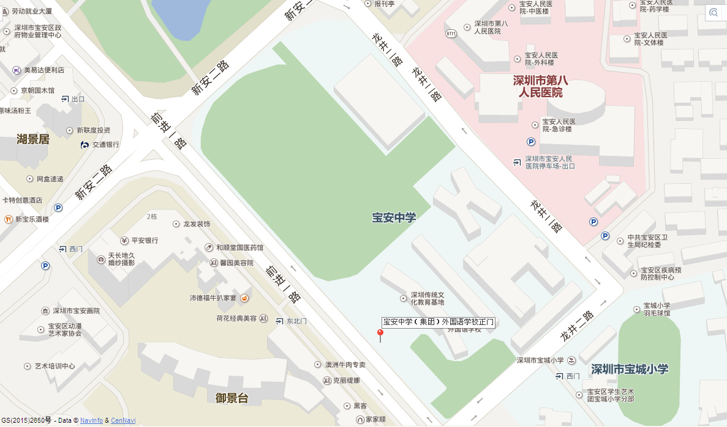

地址：宝安区宝城15区前进一路50号

注意：因宝安中学（集团）外国语学校（宝安中学原高中部）停车位有限，不能安排考生停车，请考生合理安排出行方式，不便之处敬请谅解。

